En nuestro proyecto vamos a hacer una web utilizando todo lo que hemos aprendido sobre HTML, CSS, JAVASCRIP, JQUERY Y PLUGINS.

# MAQUETACIÓN

*PROYECTO: HTML5, CSS3, JAVASCRIP, JQUERY Y PLUGINS*

ESTRUCTURA HTML

Lo primero que tenemos que hacer es la estructura html de nuestra web. En este proyecto vamos a tener una cabecera, un menú, artículos…etc.

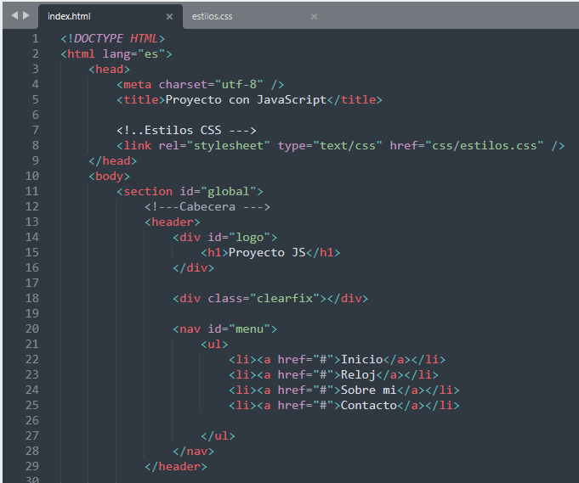

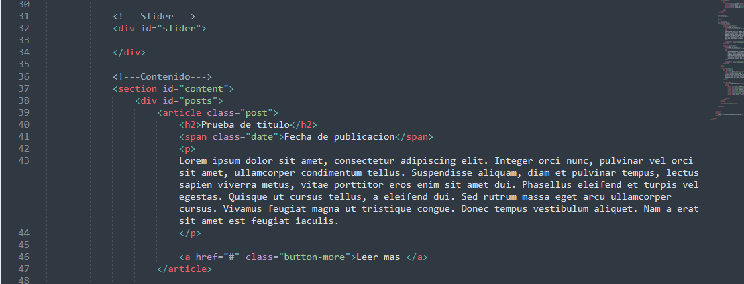

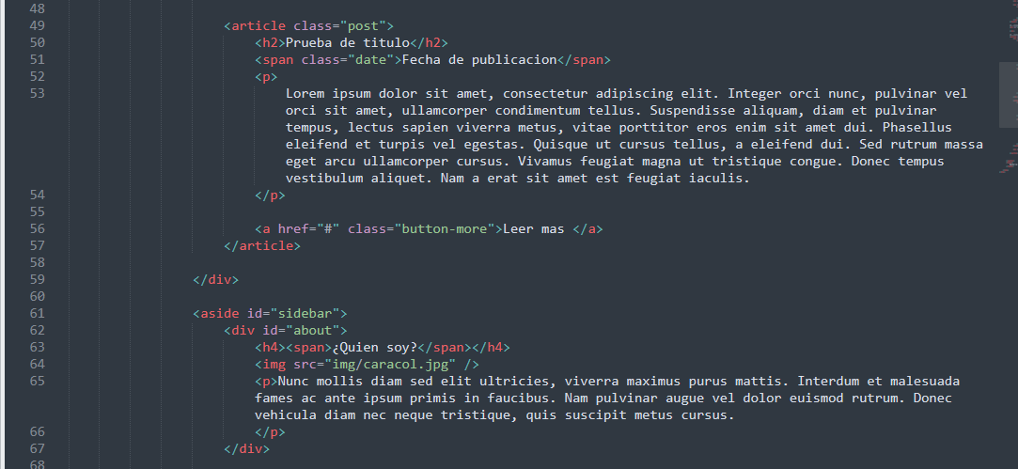

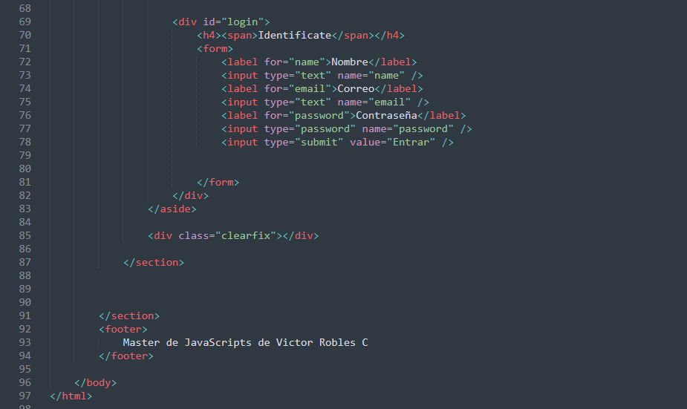

MAQUETACIÓN DE LA CABECERA

* Poner fondo a nuestra página web: vamos a usar una imagen guardada en nuestra carpeta del proyecto y para ello tenemos que poner la url de la ubicación de esa carpeta.
* Vamos a darle forma, márgenes, color, tamaño…etc. A la sección “Global”.
* Vamos a darle forma, color, tamaño, etc. al logo

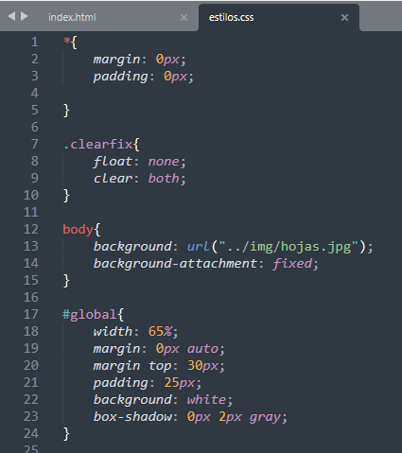

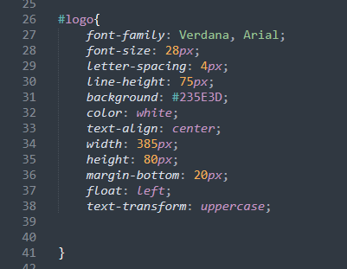

MAQUETACIÓN DEL MENÚ (CSS)

Ahora vamos a darle estilo a la barra de navegación.

* Vamos a darle color al fondo del menú (color gris oscuro), anchura, altura…
* Vamos a cambiar la fuente de las letras y las vamos a poner mayúsculas, de color blanco y que salga cada elemento uno al lado del otro
* Vamos a añadir un efecto que al pasar el ratón por encima cambie de color de fondo a verde

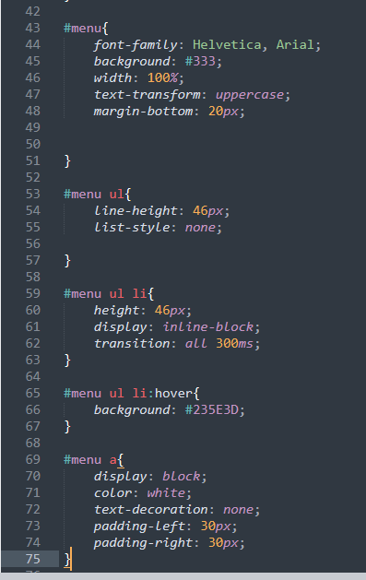

MAQUETAR ARTICULOS

Ahora vamos a maqueta la sección artículo.

* Tamaño letra título del artículo, color,
* Tamaño letra texto, justificarlo, interlineado…
* Añadimos un botón “leer más” de color verde
* Los artículos lo vamos a situar a la izquierda para dejar hueco en la derecha para otro elemento

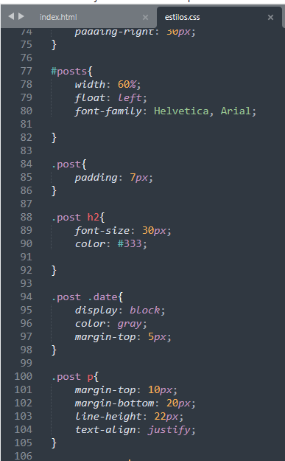

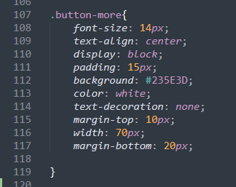

ESTILOS SIDEBAR O BARRA LATERAL

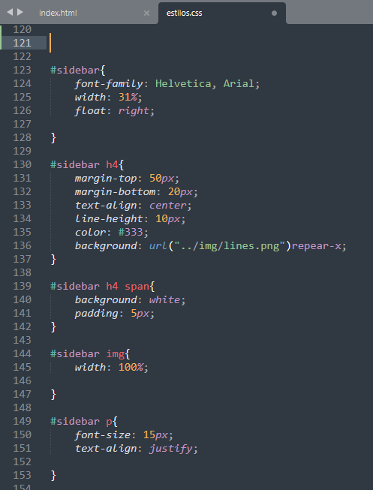

MAQUETACIÓN DEL FOOTER O PIE DE PÁGINA

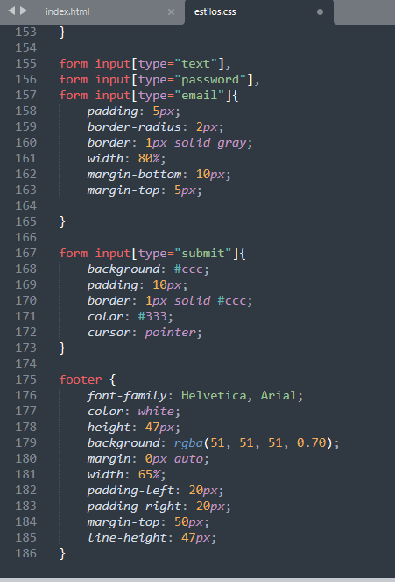

# SLIDER/GALERIA DE IMÁGENES

Para añadir una galería de imágenes a nuestro proyecto web hemos buscado en google plugin para jquery y desde una web vamos a añadir el script facilitado a nuestro index.

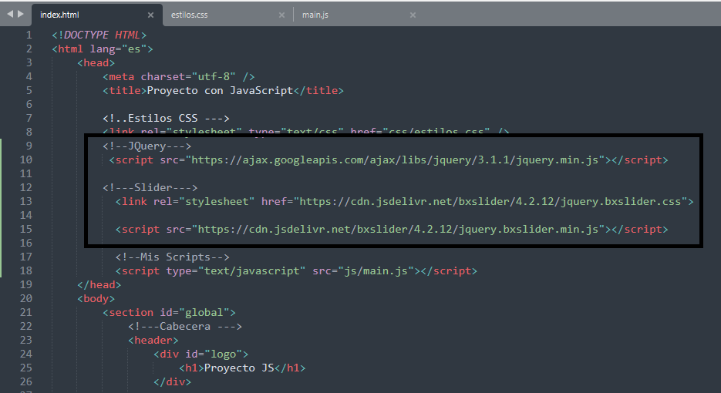

A continuación copiamos el div facilitado en la web y también lo añadimos a nuestro index, justo debajo del menú. Añadimos en los divs las fotos que queramos.

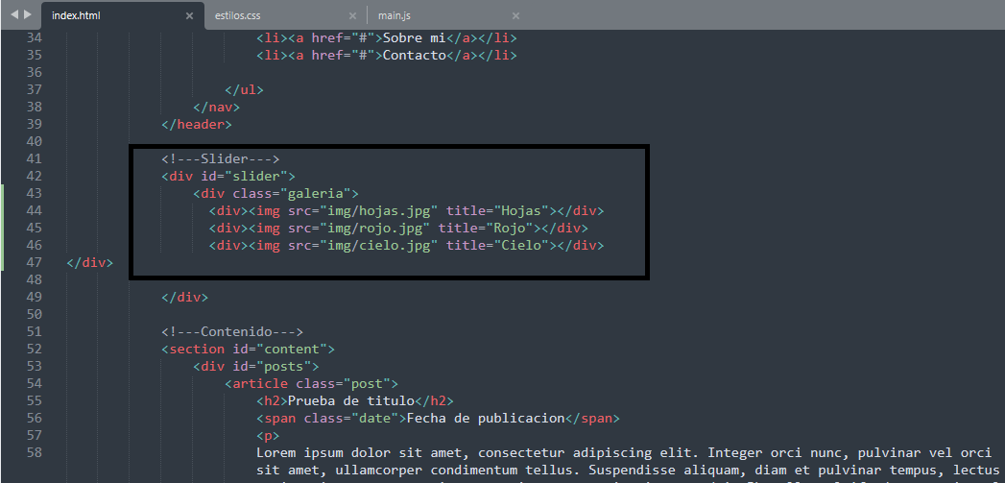

Abrimos nuestro archivo main.js para darle forma al slider/galería de imágenes. No olvidar cargar el script en nuestro index.

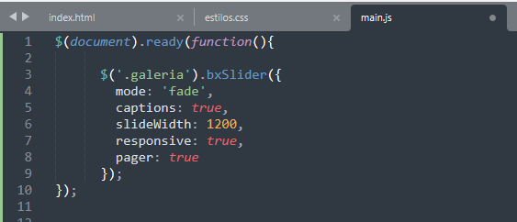

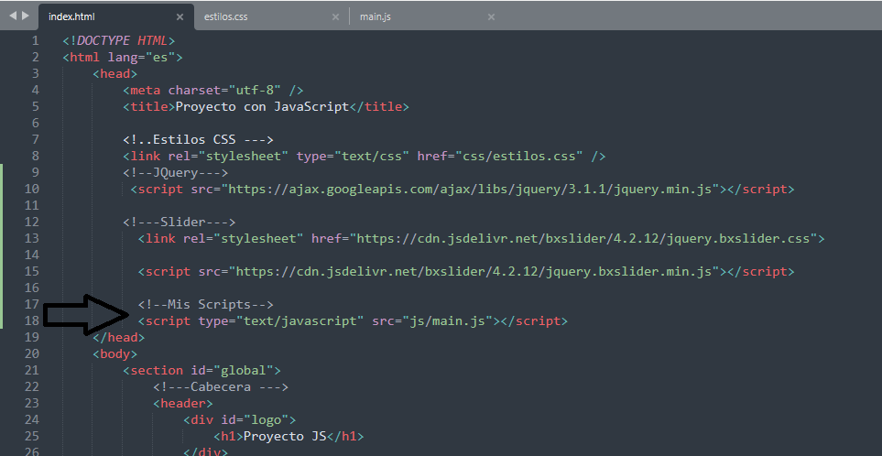

También vamos añadirle algo de maquetación css para que quede mejor en nuestra web.

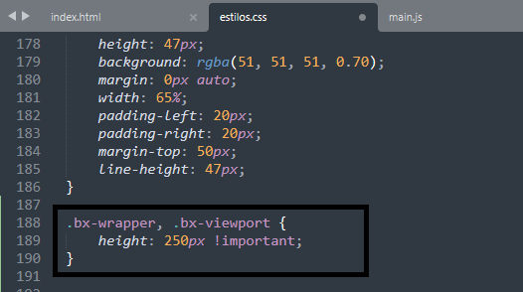

# LISTADO DINÁMICO DE ARTÍCULOS/POSTS

Vamos a crear varios objetos json que serán nuestros posts. En este caso vamos a hacer 5. En estos objetos JSON vamos usar un nuevo plugins “moment” para establecer el dia, mes y año. Para ello hemos entrado en la web cdn momento para copiar los enlaces que nos hacen falta y los hemos cargados en nuestro index a través de un Script.

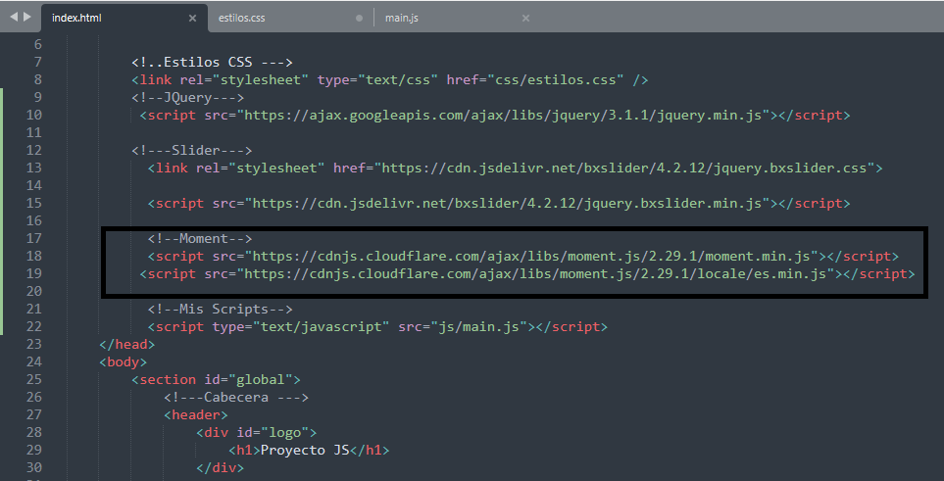

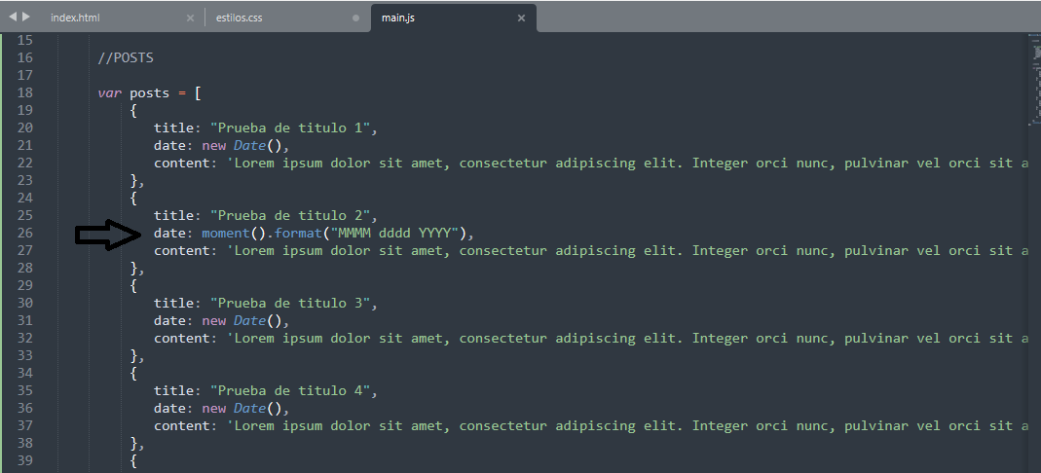

Vamos a crear un array y a mostrar nuestros posts de manera dinámica.

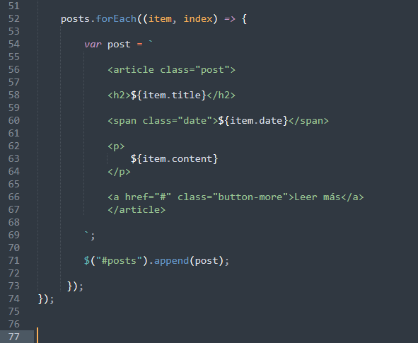

# CAMBIADOR DE TEMAS

Hay varias formas de cambiar el tema de nuestra web. Una es con JavaScript cambiando el background, el color de fondo del logo y de los botones y otra seria alternando la hoja de estilos que está cargada y así lo vamos a hacer nosotros en nuestro proyecto.

Para ello lo primero que vamos a hacer es crear un hoja de estilos para cada tema, van a ser tres con el nombre de Green, red y blue.

Copiamos los códigos donde aparezcan los colores del tema que queremos cambiar, por ejemplo el color background del logo y de los botones y lo copiamos en nuestra página Green, al mismo tiempo borramos el background de nuestra páginas estilos.

En la página Green dejaremos el color verde que teníamos en un inicio, en nuestra página rojo cambiaremos el código de color del background y la img a un color rojo y lo mismo haremos en nuestra página blue. Ya tendremos nuestros 3 temas para nuestra web.

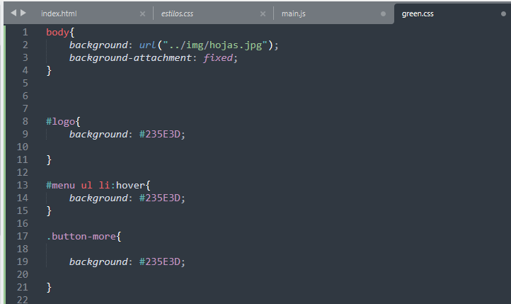

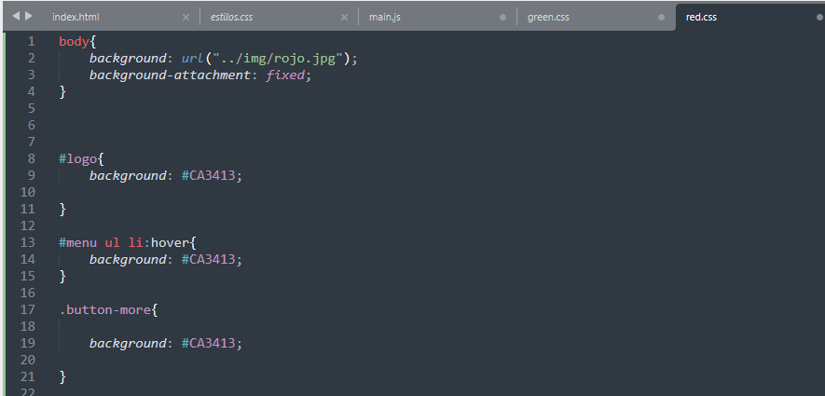

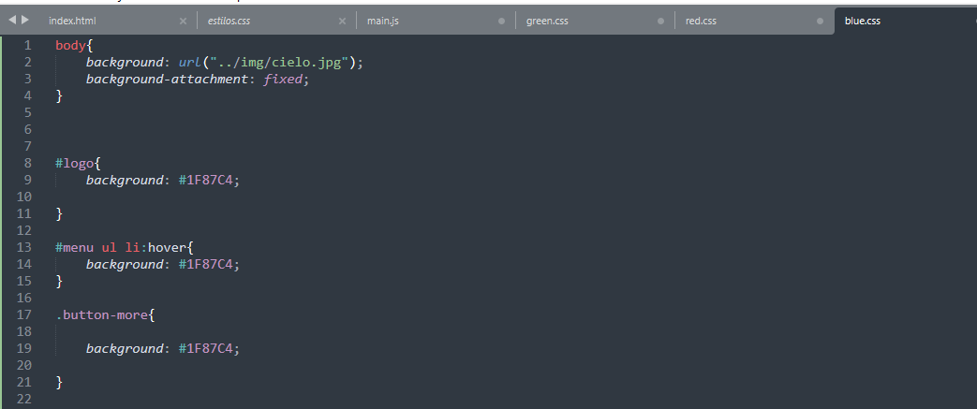

Ahora toca hacer una botonera para poder cambiar el tema de nuestra web cuando queramos.

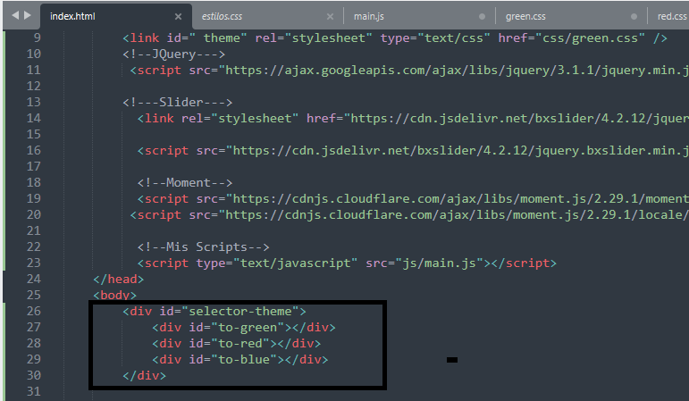

Le damos estilos a esa botonera:

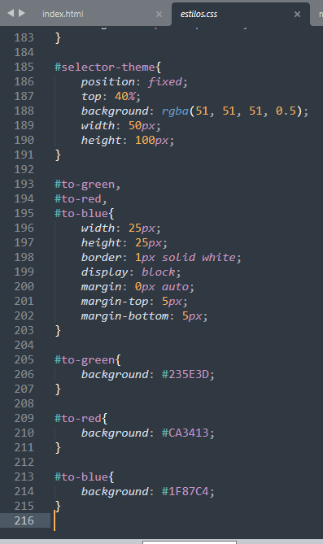

Y por último vamos a crear el código necesario en nuestro main.js para que al clicar en el botón correspondiente, nuestra web cambie el tema.

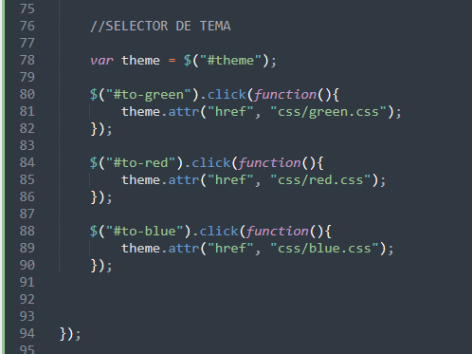

# SCROLL SUAVIZADO

Ahora vamos a añadir a nuestra web el típico botón que sale al final de la página que automáticamente te lleva de nuevo hacia el inicio.

Para ello primero añadimos a nuestro index html un ancla (enlace) en el footer:

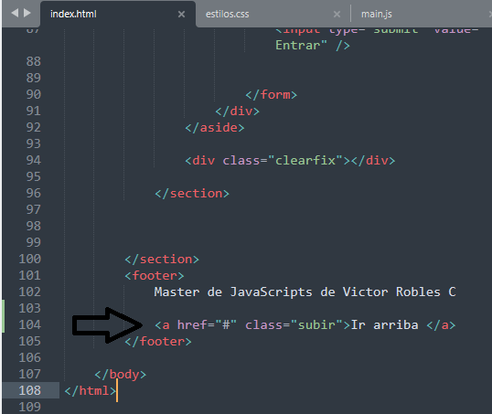

Le damos unos estilos:

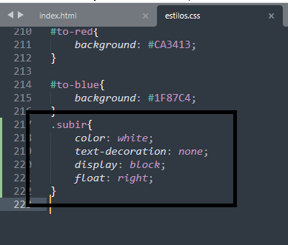

Ahora añadimos código js para que cuando se produzca el clic en la clase “subir” ejecutamos una acción que es subir hacia el pixel 0 de la página, es decir, hacia el principio del todo. También vamos a añadir otro parámetro que es el tiempo en el que se va a realizar esta acción, 500 ms.

Vamos a usar un evento “preventDefault” para evitar que al clicar en el link nos envie a otra página.

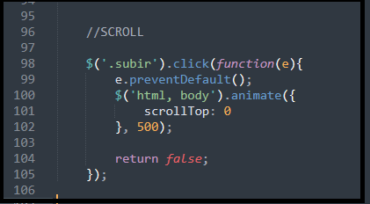

# LOCALSTORAGE

Ahora vamos a hacer un formulario de login falso que nos permita guardar en localstorage el nombre del usuario y en el caso de que ya exista esa sesión, mostrarla.

El formulario ya está creado, ahora tenemos que introducir en él información, guardarla en el localstorage y en el caso de que ya exista esa información (una vez que la página ser recargue), mostrarla.

También vamos a añadir un link para cerrar la sesión porque seria interesante que pudiéramos volver a mostrar el formulario.

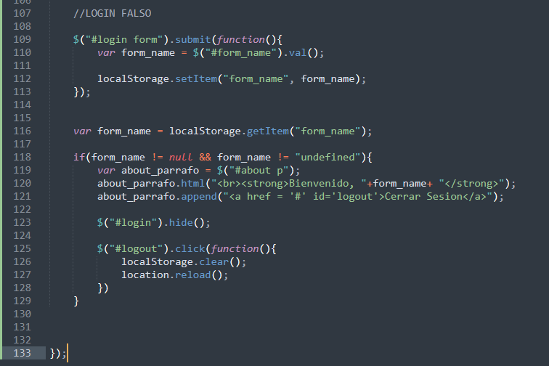

# ACORDEON

Ahora vamos a crear una sección “Sobre Mi” en la que se abra un acordeón de JQuery UI.

Para crear esta nueva sección necesitaremos crear otra página html llamada about que enlazaremos con la web.

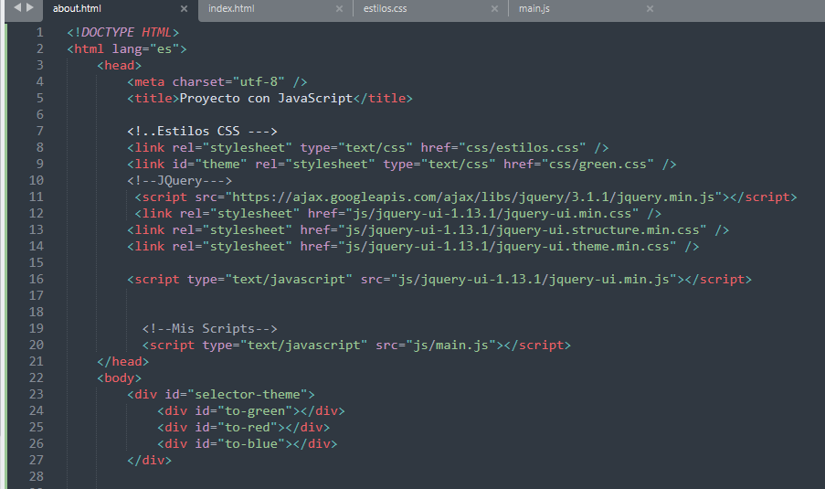

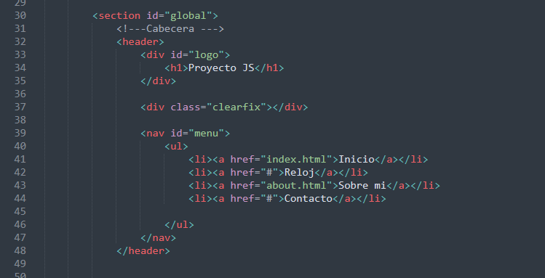

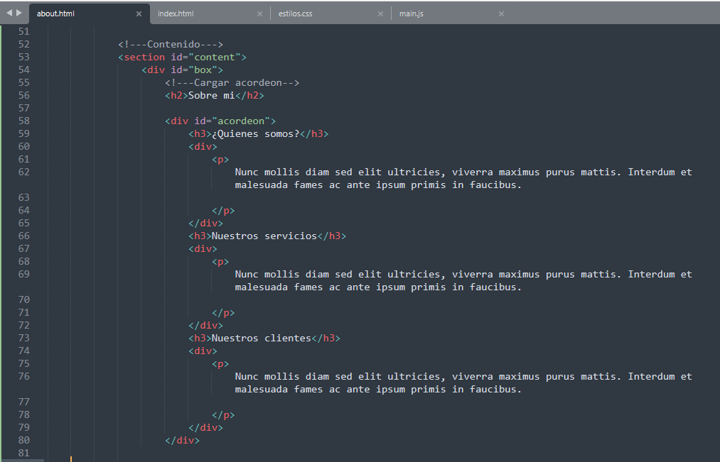

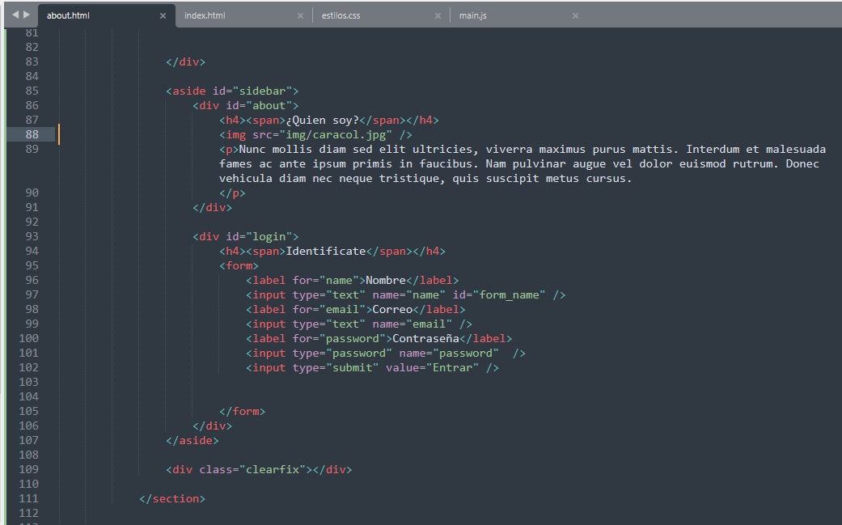

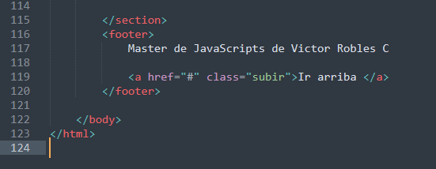

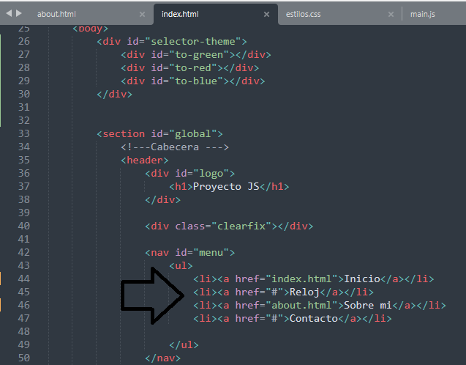

Queremos que nuestro acordeon se muestra solo cuando aparezca la palabra “about”en nuestro link para que solo se cargue en la página “sobre mi” y no es todas por defecto.

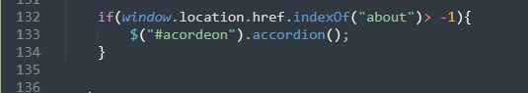

Le damos unos estilos css a esta sección:

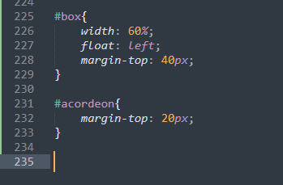

# RELOJ

Vamos a hacer un reloj dinámico que vaya cambiando la hora en cada segundo que va pasando. Entramos en la web moment.js donde podremos ver muchos tipos de relojes para nuestra web con sus códigos.

Creamos un nueva sección reloj.html y copiamos l código html que tenemos en la sección about.html. Borramos el código que hicimos para el acordeon porque ahí va a ir el código para el reloj. Borramos también los enlaces jQuery UI y en su lugar copiamos los enlaces de moment.js que tenemos en el html de nuestro index.

No podemos olvidar enlazar todas nuestras secciones en los diferentes códigos html.

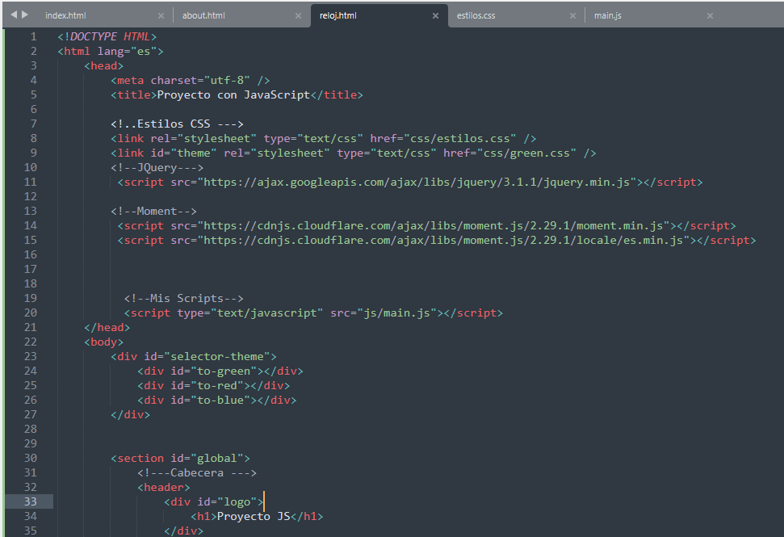

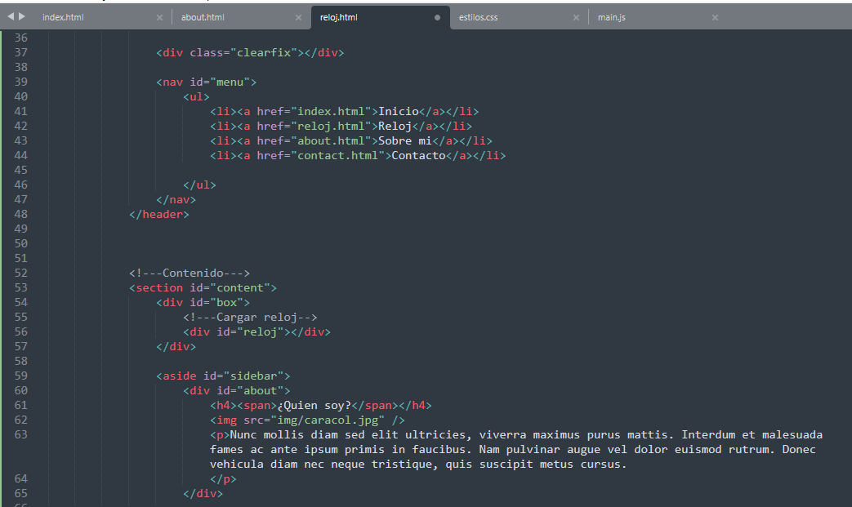

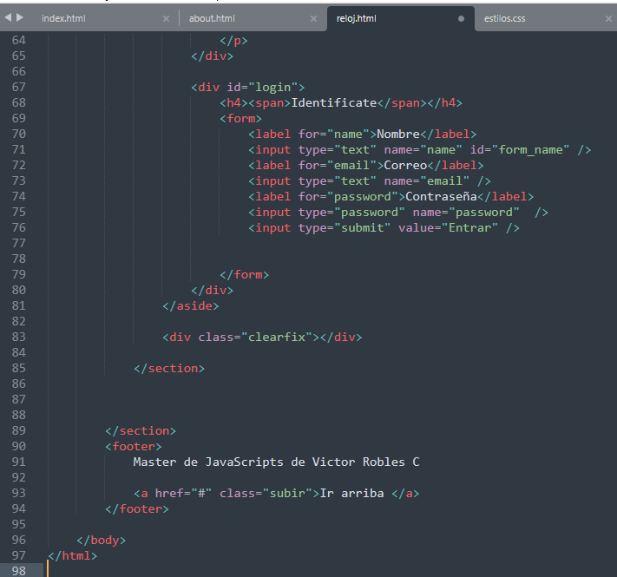

Le vamos a dar unos estilos a nuestro reloj.

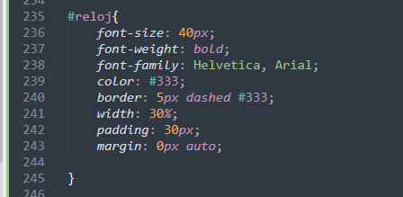

Y, por último, vamos a hacer que nuestro reloj se actualice continuamente con la función setInterval. Esta función nos permite ejecutar en bucle cada segundo (o el tiempo que le indiquemos)y así podemos ver nuestro reloj cambiando segundo a segundo.

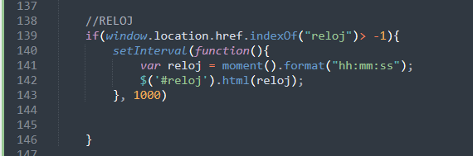

# FORMULARIO DE CONTACTO CON VALIDACIÓN

El formulario lo vamos a hacer en html y la validación utilizando un plugin de JQuery.

FORMULARIO

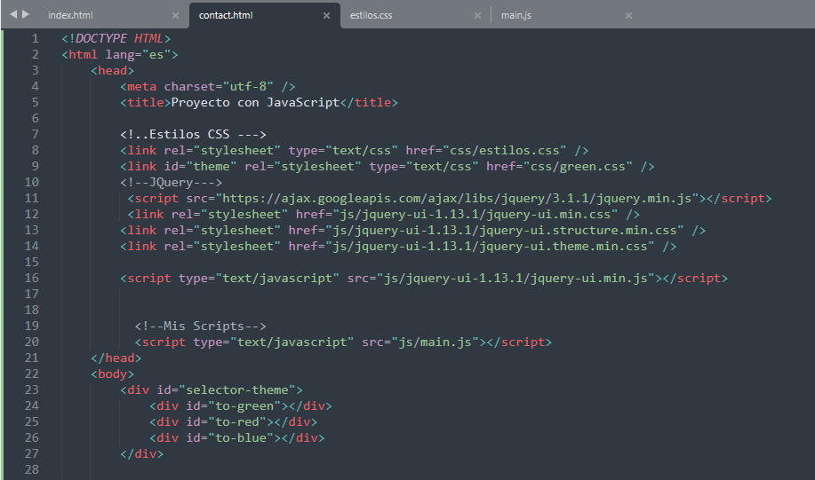

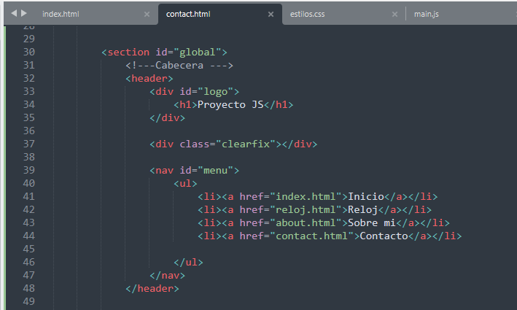

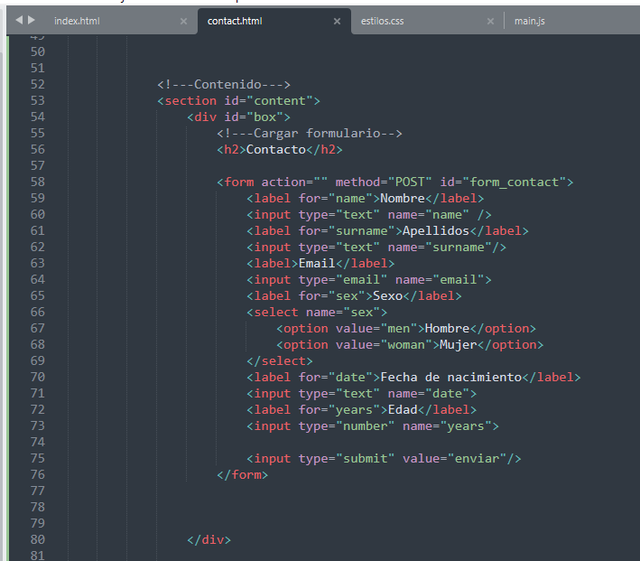

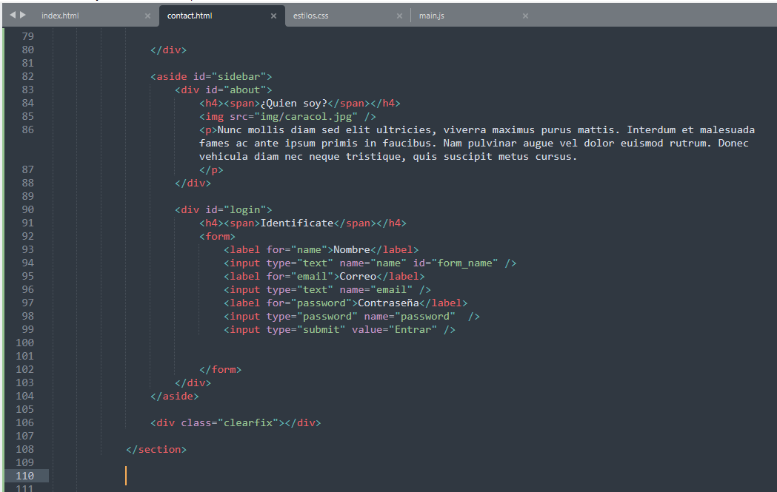

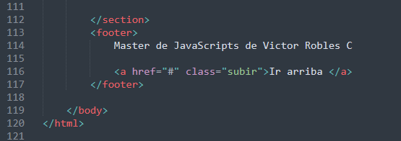

Le vamos a dar unos estilos a nuestro formulario:

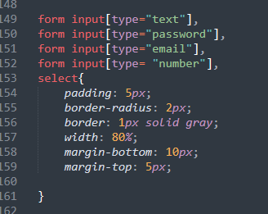

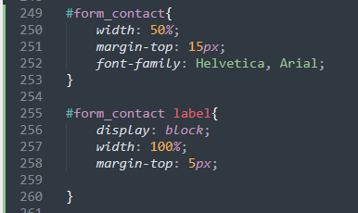

VALIDACIÓN (CON PLUGIN DE JQUERY)

Añadimos a nuestro html el plugin de validación:

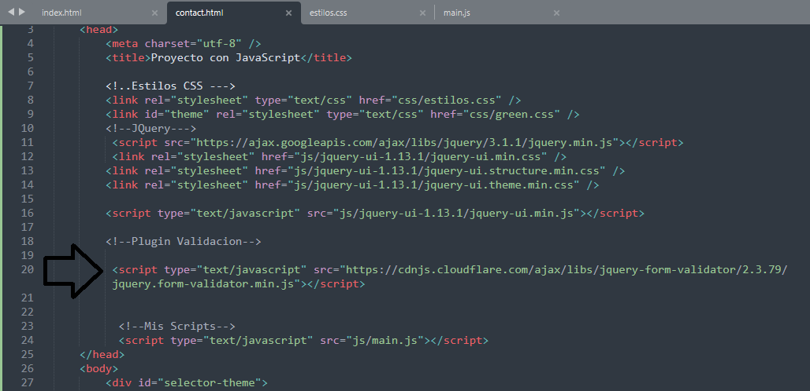

Añadimos a nuestro formulario el tipo de datos de cada input:

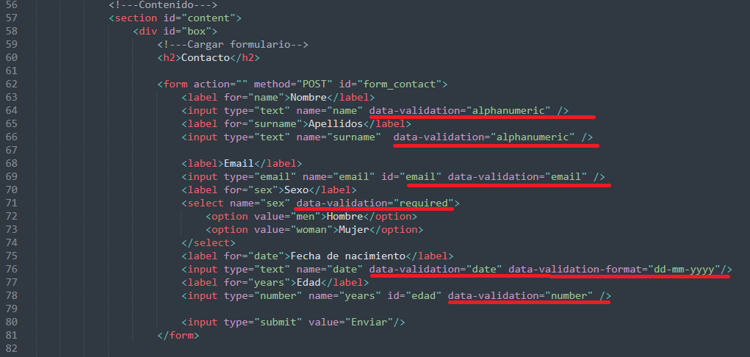

Añadimos unos estilos para señalar los errores que cause el usuario al introducir los datos:

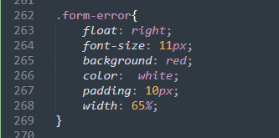

Introducimos el método para poder ejecutar el plugin:

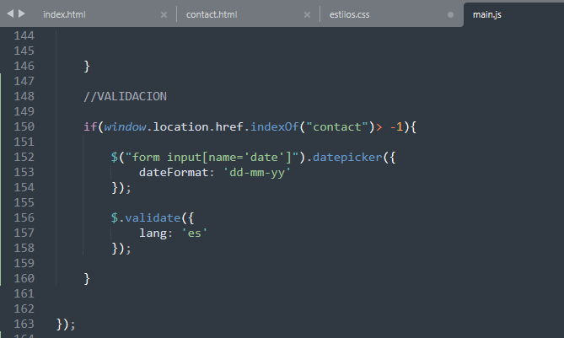

Podemos personalizar y mejorar la forma en la que se muestran los errores en nuestra web ya que nuestro plugin tiene varias propiedades para ello:

* errorMessagePosition
* scrollToTopOnError

con estos métodos cuando el usuario pinche en enviar y haya algún error en el formulario la página me llevará arriba y me mostrará todos los errores de forma detallada.